HD-2029S

便携式余氯/总氯测定仪说明书

北京边华电化学分析仪器有限公司
目录
一 简单操作指南 2
二 仪器介绍 2
一）仪器特点 2
二）仪器主要技术指标 3
三）仪器外形结构 4
四）仪器面板 5
三 仪器操作与使用 6
四 试剂的配制 8
五 注意事项 8
装箱清单 9

1

装箱清单

序号 | 名称 | 单位 | 数量 | 备注
1 | 主机 | 台 | 1
2 | 玻璃比色瓶 | 盒 | 1 | 2只
3 | 电源线 | 根 | 1
4 | 使用说明书 | 份 | 1
5 | 产品合格证 | 份 | 1
6 | 标准试剂 | 份 | 2 | A、B

9

一 简单操作指南
仪器出厂前已经标定过，内置自建拟合曲线，用户可按下列方法直接测定样品余氯值：
- 打开电源开关开机，
- 把参比溶液倒入随机的比色瓶中，量不超过比色瓶容量的三分之二，（用擦镜纸擦去瓶子表面残留液体）然后盖上比色瓶盖子拧紧后放入样品槽中，中间有一卡扣卡好，盖上仪器样品槽盖子即可测量。
- 按“▲”按键进行调零，然后取出比色瓶，
- 按上述方法把样品溶液倒入比色瓶中，并放入样品槽，
- 仪器即显示该样品游离余氯的值，按“ENTER”键则该值被存储于仪器内。

二 仪器介绍

一）仪器特点
- 仪器具有稳定、准确、使用方便等特点。广泛适用于生活饮用水及其水源水余氯的测定
- 仪器利用冷光单色光作光源，光学稳定性极佳，不会受到各种外界光的干扰，
- 仪器已内置分段曲线，测量操作简便，精度高，
- 行业内首家4.3寸大屏幕彩色液晶屏显示，
- 巨量存储空间，可贮存1000条自建曲线（单点或分段）和300个历史记录文件（每天的存储数据自动生成一个历史记录文件），用户可随时查询历史记录，
2

6、主机机壳采用模后ABS材料，防腐蚀性好。
7、方便快捷，可用于现场余氯的直接测定。

二）仪器主要技术指标
1. 测量范围:0-1.0 mg/L和1.0-10.0 mg/L两个量程
2.最小分辨率：0.001mg/L
3.精确度：≤± 2%（满量程）
4.重现性：≤± 2%（满量程）
5.光学稳定性：仪器吸光值在20min内漂移小于0.002A
6.外形尺寸：主机366mm×286mm×130mm
7.重量：3kg
8.正常使用条件：
（1）环境温度：5~40℃
（2）相对湿度：≤85%
（3）供电电源：AC(220±22）V;(50±0.5）Hz
（4）无显著的振动及电磁干扰，避免阳光直射。

3

四 试剂的配制

详见试剂使用说明书。

五 注意事项
1、放置样品瓶前要用擦镜纸擦去比色瓶表面残留液体，以免将
样液溅入样品室中，若不慎带入，应立即用滤纸吸干，否则将引起数字漂移，跳动。
2、比色瓶的透光位置在瓶子下部，所以溶液不需要加的过多，且手拿是尽量持上部，以免影响测量数据，
3、比色瓶放好后，中间卡扣扣好方可测量。
4、水样应缓慢注入样杯中，以免产生气泡。若样品中气泡太多，可稍待片刻再进行测量，否则，气泡将会影响测量值的稳定。

5、仪器在出厂时已经标定过，非专业人士请慎重重新标定

8
并做标准样品，用仪器分别读取不同浓度样品的值，进而计算出曲线的功能，
- 单点校正曲线指用户配制一个已知浓度的样品对现有的曲线进行单点校正，从而修正原有曲线的参数的功能。
- 预置单点曲线已存为备用标线，客户如误删曲线可启用。

五） 删除曲线
按【SET】按键，然后选择其中的【删除曲线】，可以打开已经存储的曲线图谱，选择想删除的曲线按按【ENTER】键确认即可删除。

六） 数据记录
按【SET】按键，然后选择其中的【数据记录】，可以查看此前存储的测量数据，仪器存储的测量数据以天为单位自动保存为一个文件，并以日期自动命名。

七） 系统设定
用户可在此处设置时间、查看电池信息、查看总的存储情况、开关蜂鸣器、调整屏幕亮度，设置休眠和掉电时间、及恢复默认出厂设置等
- 如果输入数字，可按▲、▼
- 关机长按ESC键，弹出是否关闭仪器，按▲、▼选择确定。

7
- 仪器外形结构

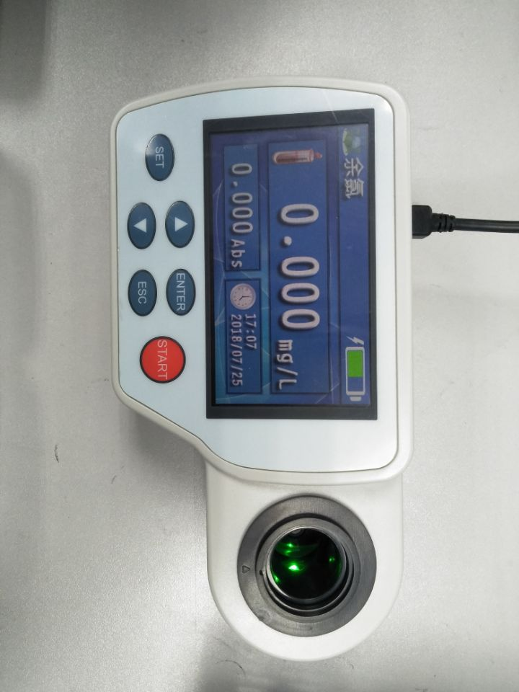
4

四）仪器面板
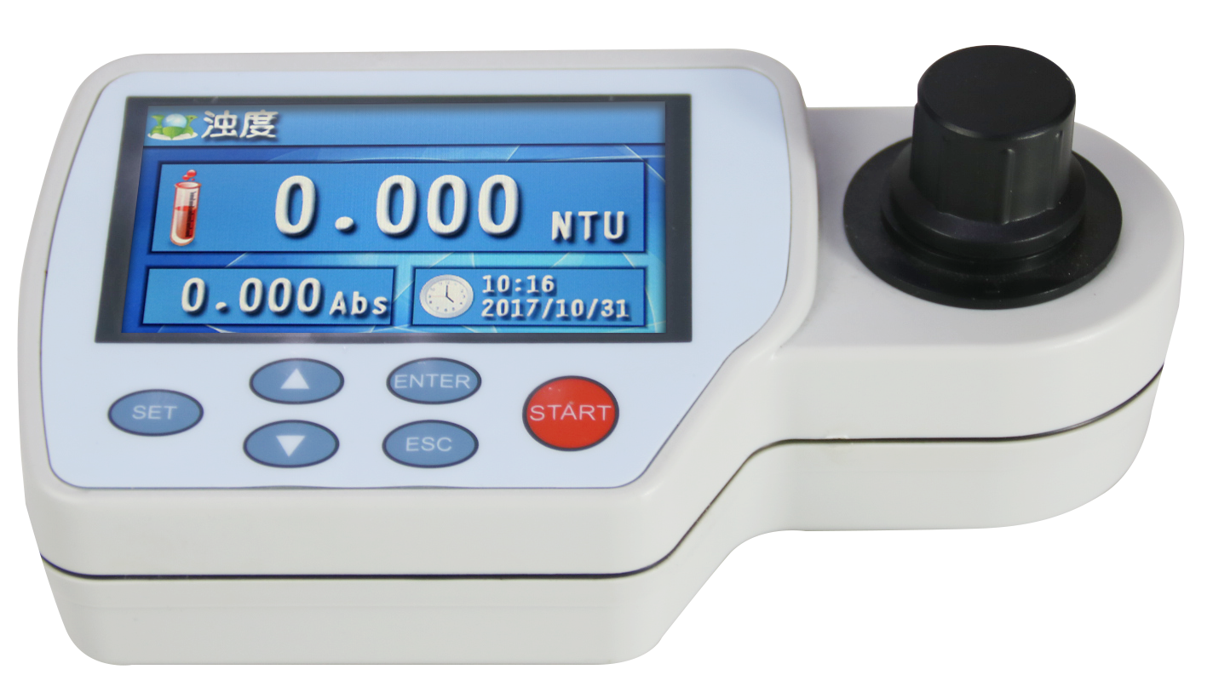
按键名称 | 按键功能描述
【ESC】 | 返回，取消键，测试停止键
【ENTER】 | 输入确认键，功能，菜单选择键
【▲】、【▼】 | 上下菜单项切换、数字、小数点、负数键
【SET】 | 菜单查看与设定
【START】 | 开机键

5

- 仪器操作与使用

一） 开机按START键

二） 查看曲线
当需要查看当前测量所使用的曲线时，可按【SET】按键，然后选择其中的【查看曲线】，即可打开当前使用的曲线图谱与参数，

三） 曲线选择
1、仪器出厂时内置了一条分段曲线，当用户因自身需要建立了多条曲线后可以在此处选择测量所要用的曲线，
2、按【SET】按键，然后选择其中的【选择曲线】，打开曲线列表，按【▲】/【▼】选择需要的曲线名称，支持使用自建拟合曲线，按【ENTER】键确认选择并打开，也可使用预置单点曲线与自建拟合曲线相同，以防客户误删曲线可作为备用曲线。
3、再次按【ENTER】键确认选择并自动退回到朱测量界面。

四） 新建曲线
1、当仪器内置的自建拟合曲线无法满足测量需求时，可以可按【SET】按键，然后选择其中的【新建曲线】，
2、仪器可以新建单点曲线、分段曲线、自建拟合曲线及单点校正曲线四种，用户可以根据自己的需要选择相应的操作，
3、新建预置单点曲线为用户备用曲线，新建预置分段曲线不支持用户使用
5、自建拟合曲线指根据自己的需求选择新建单点或分段曲线
6

